1.2. Организация режима пребывания детей в МДОУ.
- Ежедневная организация жизни и деятельности детей.
(Младшая разновозрастная группа, дети с 2 до 5 лет)
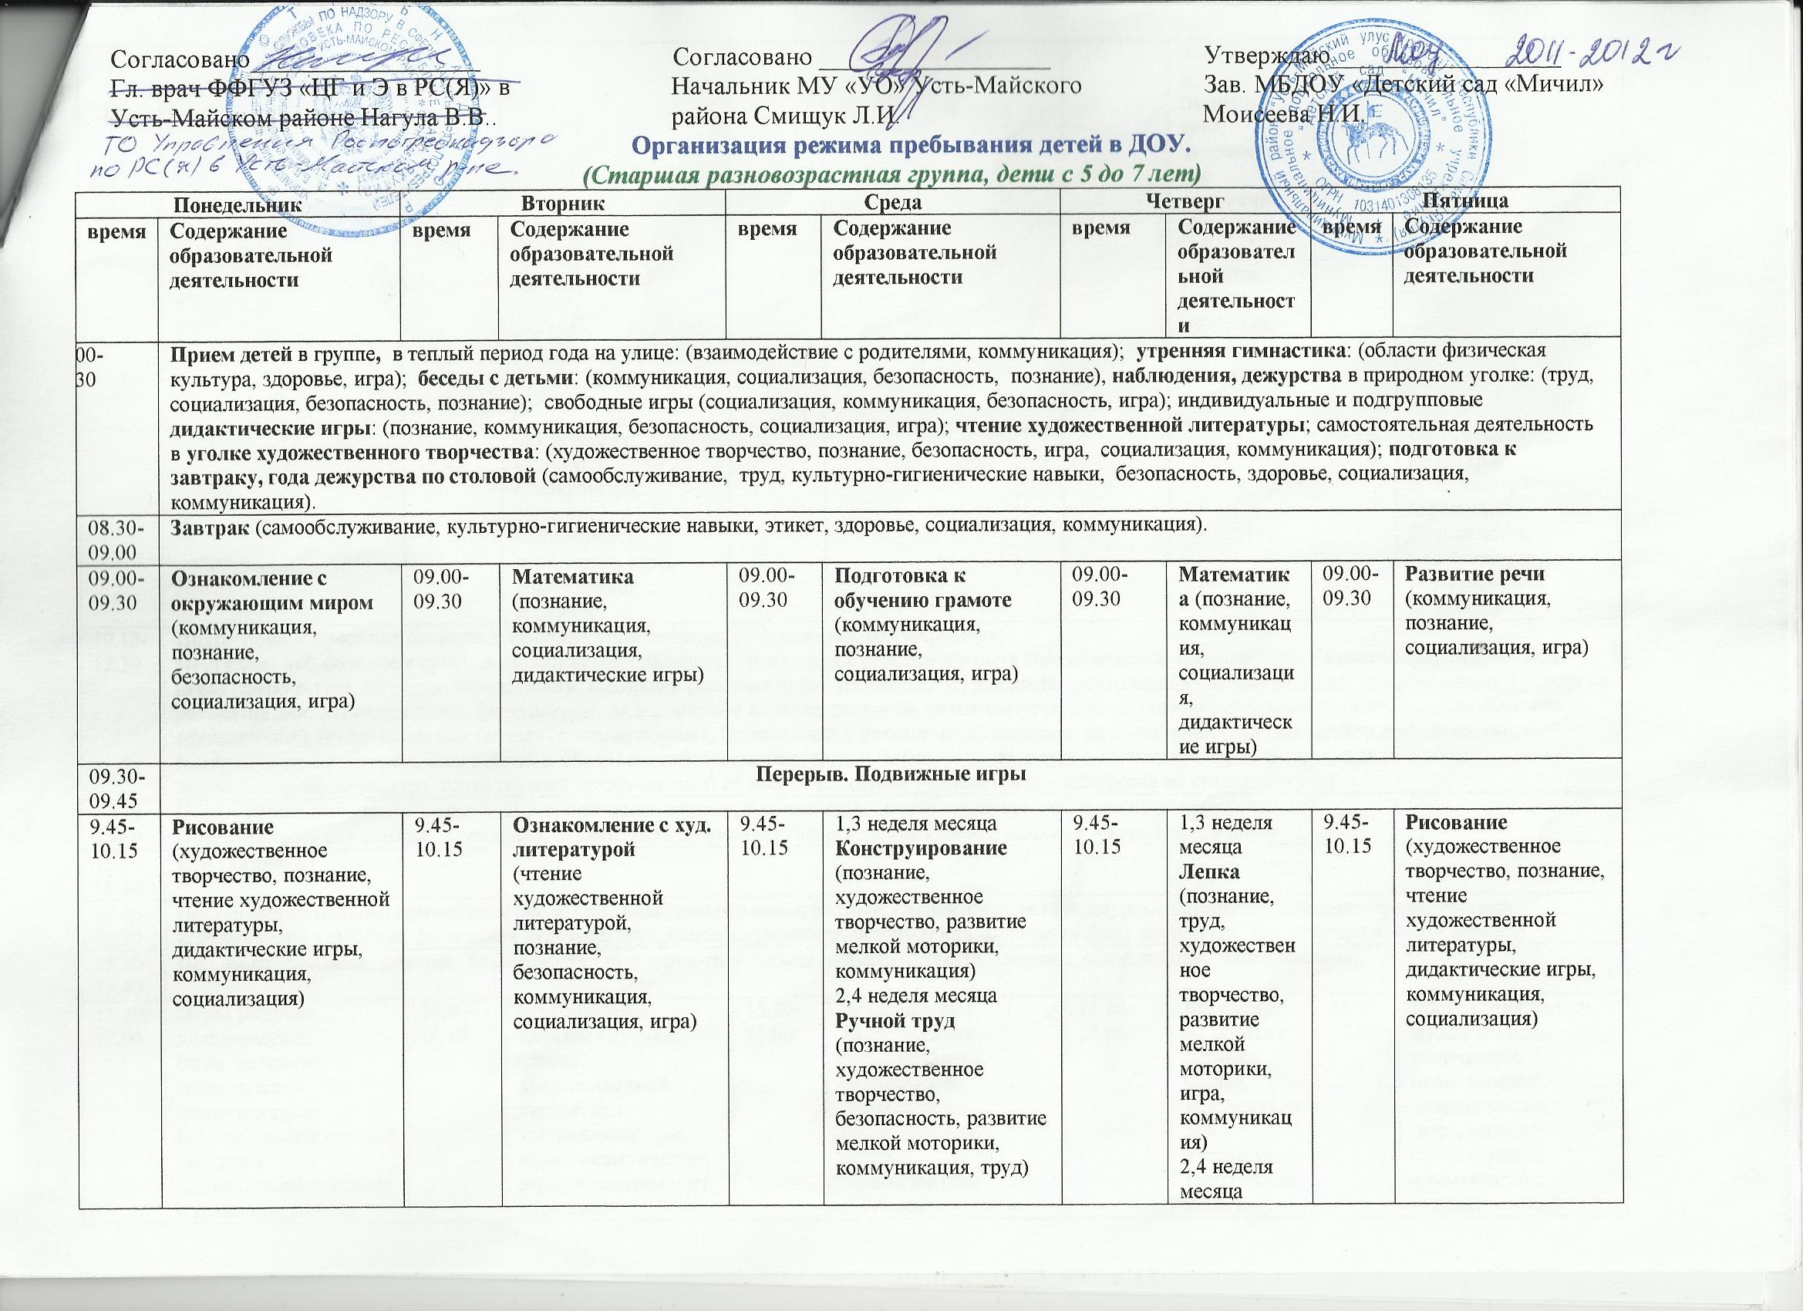

Понедельник |  | Вторник |  | Среда |  | Четверг |  | Пятница
время | Содержание образовательной деятельности | время | Содержание образовательной деятельности | время | Содержание образовательной деятельности | время | Содержание образовательной деятельности | время | Содержание образовательной деятельности
08.00-08.30 | Прием детей в группе, в теплый период года на улице: (взаимодействие с родителями, коммуникация); утренняя гимнастика: (области физическая культура, здоровье, игра); беседы с детьми: (коммуникация, социализация, познание), наблюдения в природном уголке: (труд, познание); свободные игры (игра); индивидуальные и подгрупповые дидактические игры: (познание, коммуникация, социализация, игра); чтение художественной литературы; самостоятельная деятельность в уголке художественного творчества: (художественное творчество, познание, игра, социализация, коммуникация); подготовка к завтраку (самообслуживание, культурно-гигиенические навыки, здоровье, социализация, безопасность, коммуникация).
08.30-09.00 | Завтрак (самообслуживание, культурно-гигиенические навыки, этикет, здоровье, социализация, коммуникация).
09.00-09.15 | 1 подгруппа Рисование  (художественное творчество, познание, чтение художественной литературы, дидактические игры, коммуникация, социализация)2 подгруппа  дидактические игры по развитию речи(коммуникация, | 09.00-09.15 | Развитие речи  (коммуникация, познание, социализация, игра) | 09.00-09.15 | Математика (познание, коммуникация, социализация, дидактические игры)  2 подгруппа  дидактические игры по развитию познание  (социализация, коммуникация) | 09.00-09.15 | Развитие речи  (коммуникация, познание, социализация, игра)  Музыка (музыка, чтение художественной литературы, театрализованные игры, дидактические игры, коммуникация, познание) | 09.00-09.15 | Ознакомление с окружающим миром  (коммуникация, познание, безопасность, социализация, игра)
09.15-09.25 | Перерыв. Подвижные игры
09.25-09.40 | Математика (познание, коммуникация, социализация, дидактические игры) | 09.25-09.40 | Физическая культура, игры (самообслуживание, безопасность, социализация, коммуникация) | 09.25-09.40 | Ознакомление с худ. литературой  (чтение художественной литературой, познание, коммуникация, социализация, игра) | 09.25-09.40 | 1 подгруппа  дидактические игры по развитию речи  2 подгруппа Аппликация  (познание, труд, художественная деятельность,  развитие мелкой моторики, игра, коммуникация)) | 09.25-09.40 | Физическая культура, игры (самообслуживание, социализация, безопасность, коммуникация)
09.45-10.10 | Игры ролевые, дидактические (игра, познание социализация, коммуникация) Беседы, педагогические и игровые ситуации, ндивидуальная работа с детьми по разным образовательным областям Самостоятельная игровая и художественная деятельность детей (игра, познание социализация, безопасность, коммуникация, художественное творчество)
10.10-10.30 | II завтрак
10.30-  12.00 | Подготовка к прогулке (самообслуживание, социализация, коммуникация).  Прогулка: наблюдение в природе (познание, безопасность, труд), труд в природе и в быту, подвижные игры (физкультура, здоровье, познание), ролевые игры (познание, социализация, коммуникация), индивидуальная работа по развитию движений (здоровье, физкультура), дидактические игры по экологии, развитию речи, ознакомлению с окружающим (познание, коммуникация, социализация, безопасность), беседы с детьми (познание, коммуникация), рисование на асфальте, на мольбертах (художественная деятельность).  Среда физкультура на улице 10.20-10.35 (физкультура, здоровье, подвижные игры, коммуникация, познание).  Возвращение с прогулки, подготовка к обеду (самообслуживание, безопасность, труд, культурно-гигиенические навыки, этикет, познание, художественная литература, социализация, коммуникация)
12.00-  15.00 | Обед (самообслуживание, безопасность, культурно-гигиенические навыки, этикет, здоровье, социализация, коммуникация).  Подготовка ко сну (самообслуживание, безопасность, культурно-гигиенические навыки, здоровье – воздушные ванны)  Сон (здоровье)
15.00-15.30 | Постепенный подъем, гимнастика после сна, воздушные ванны, водные, гигиенические процедуры, обширное умывание, профилактика плоскостопия (здоровье, физическая культура, труд, самообслуживание, художественная литература, коммуникация, социализация).
15.30-16.00 | Полдник: (самообслуживание, безопасность, культурно-гигиенические навыки, этикет, здоровье, социализация, коммуникация).
16.00-16.55 | Игры ролевые, дидактические (игра, познание социализация, коммуникация) Беседы, педагогические ситуации, индивидуальная работа с детьми по разным образовательным областям Самостоятельная игровая и художественная деятельность детей(игра, познание социализация, коммуникация, художественное творчество
16.50-17.10 | Подготовка к прогулке (самообслуживание, социализация, коммуникация).
17.10-18.30 | Прогулка: наблюдение в природе (познание, безопасность, труд), труд в природе и в быту (безопасность, коммуникация, социализация), подвижные игры (физкультура, здоровье, познание), ролевые игры (познание, социализация, коммуникация), индивидуальная работа по развитию движений (здоровье, физкультура), дидактические игры по экологии, развитию речи, ознакомлению с окружающим (познание, коммуникация, социализация), беседы с детьми (познание, коммуникация), рисование на асфальте, на мольбертах (художественная деятельность).
До 18.30 | Уход детей домой (взаимодействие с семьей, социализация, коммуникация).

(Старшая разновозрастная группа, дети с 5 до 7 лет)
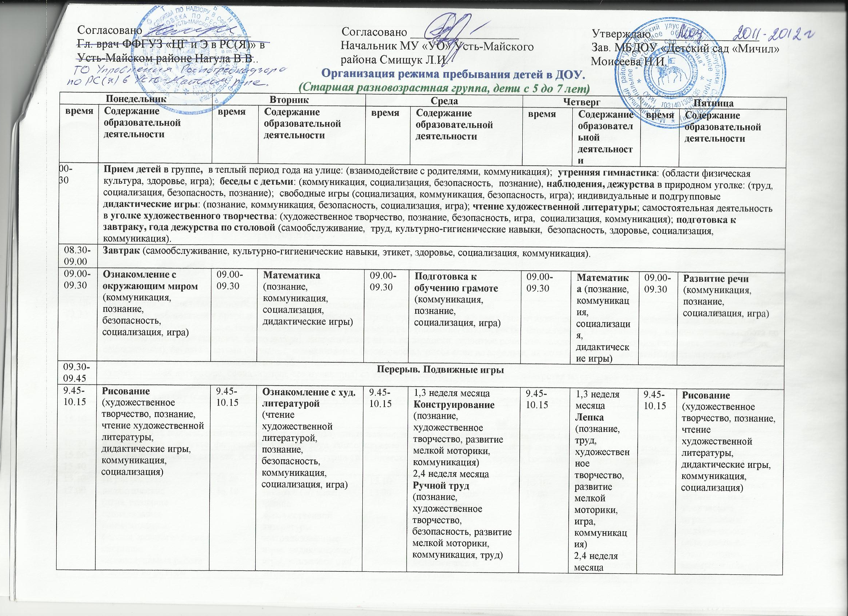
Понедельник |  | Вторник |  | Среда |  | Четверг |  | Пятница
время | Содержание образовательной деятельности | время | Содержание образовательной деятельности | время | Содержание образовательной деятельности | время | Содержание образовательной деятельности | время | Содержание образовательной деятельности
08.00-08.30 | Прием детей в группе, в теплый период года на улице: (взаимодействие с родителями, коммуникация); утренняя гимнастика: (области физическая культура, здоровье, игра); беседы с детьми: (коммуникация, социализация, безопасность, познание), наблюдения, дежурства в природном уголке: (труд, социализация, безопасность, познание); свободные игры (социализация, коммуникация, безопасность, игра); индивидуальные и подгрупповые дидактические игры: (познание, коммуникация, безопасность, социализация, игра); чтение художественной литературы; самостоятельная деятельность в уголке художественного творчества: (художественное творчество, познание, безопасность, игра, социализация, коммуникация); подготовка к завтраку, года дежурства по столовой (самообслуживание, труд, культурно-гигиенические навыки, безопасность, здоровье, социализация, коммуникация).
08.30-09.00 | Завтрак (самообслуживание, культурно-гигиенические навыки, этикет, здоровье, социализация, коммуникация).
09.00-09.30 | Ознакомление с окружающим миром  (коммуникация, познание, безопасность, социализация, игра) | 09.00-09.30 | Математика (познание, коммуникация, социализация, дидактические игры) | 09.00-09.30 | Подготовка к обучению грамоте (коммуникация, познание, социализация, игра) | 09.00-09.30 | Математика (познание, коммуникация, социализация, дидактические игры) | 09.00-09.30 | Развитие речи (коммуникация, познание, социализация, игра)
09.30-09.45 | Перерыв. Подвижные игры
9.45-10.15 | Рисование  (художественное творчество, познание, чтение художественной литературы, дидактические игры, коммуникация, социализация) | 9.45-10.15 | Ознакомление с худ. литературой  (чтение художественной литературой, познание, безопасность, коммуникация, социализация, игра) | 9.45-10.15 | 1,3 неделя месяца Конструирование (познание, художественное творчество, развитие мелкой моторики, коммуникация)  2,4 неделя месяца  Ручной труд  (познание, художественное творчество, безопасность, развитие мелкой моторики, коммуникация, труд) | 9.45-10.15 | 1,3 неделя месяца  Лепка (познание, труд, художественное творчество,  развитие мелкой моторики, игра, коммуникация)  2,4 неделя месяца  Аппликация (познание, труд, художественное творчество, безопасность,  развитие мелкой моторики, игра, коммуникация) | 9.45-10.15 | Рисование  (художественное творчество, познание, чтение художественной литературы, дидактические игры, коммуникация, социализация)
 |  | 10.15-11.45 | Физическая культура (физкультура, здоровье, безопасность, подвижные игры, коммуникация, познание). |  |  |  |  | 10.15-11.45 | Физическая культура (физкультура, здоровье, безопасность, подвижные игры, коммуникация, познание).
10.15-12.30 | Подготовка к прогулке (самообслуживание, социализация, безопасность, коммуникация).  Прогулка: наблюдение в природе (познание, безопасность, труд), труд в природе и в быту (коммуникация, социализация, безопасность), подвижные игры (физкультура, здоровье, безопасность, познание), ролевые игры (познание, безопасность, социализация, коммуникация), индивидуальная работа по развитию движений (здоровье, физкультура), дидактические игры по экологии, развитию речи, ознакомлению с окружающим (познание, коммуникация, социализация), беседы с детьми (познание, коммуникация, безопасность), рисование на асфальте, на мольбертах (художественная деятельность). Среда - физкультура на улице 12.00-12.30 (физкультура, здоровье, безопасность, подвижные игры, коммуникация, познание).  Возвращение с прогулки, подготовка к обеду (самообслуживание, труд, безопасность, культурно-гигиенические навыки, этикет, познание, художественная литература, социализация, коммуникация) со второй половины учебного года – дежурства по столовой (труд)
12.30-13.10 | Обед (самообслуживание, культурно-гигиенические навыки, безопасность, этикет, здоровье, социализация, коммуникация).  Подготовка ко сну (самообслуживание, безопасность, культурно-гигиенические навыки, здоровье – воздушные ванны)
13.10-15.10 | Сон (здоровье)
15.10-15.20 | Постепенный подъем, гимнастика после сна, воздушные ванны, водные, гигиенические процедуры, обширное умывание, профилактика плоскостопия (здоровье, физическая культура, труд, самообслуживание, безопасность, художественная литература, коммуникация, социализация).
15.20-15.40 | Полдник: (самообслуживание, безопасность, культурно-гигиенические навыки, этикет, здоровье, социализация, коммуникация).
15.10-17.00 | Игры ролевые, дидактические  (игра, познание социализация, коммуникация)  Беседы, педагогические ситуации, индивидуальная работа с детьми по разным образовательным областям  Самостоятельная игровая и художественная деятельность детей (игра, познание , безопасность, социализация, коммуникация, художественное творчество) | 15.40-16.10 | Музыкальное занятие (музыка, чтение художественной литературы, театрализованные игры, дидактические игры, коммуникация, познание) | 15.10-17.00 | Игры ролевые, дидактические  (игра, познание, безопасность, социализация, коммуникация)  Беседы, педагогические ситуации, индивидуальная работа с детьми по разным образовательным областям  Самостоятельная игровая и художественная деятельность детей (игра, познание социализация, коммуникация, художественное творчество) | 16.10-17.00 | Музыкальное занятие (музыка, чтение художественной литературы, театрализованные игры, дидактические игры, коммуникация, познание) | 15.40-17.00 | Досуги, праздники музыкальные, творческие  игры ролевые, дидактические  (игра, познание социализация, коммуникация, художественное творчество)
15.10-17.00 |  | 16.10-17.00 | Игры ролевые, дидактические  (игра, познание социализация, коммуникация)  Беседы, педагогические ситуации, индивидуальная работа с детьми по разным образовательным областям  Самостоятельная игровая и художественная деятельность детей (игра, познание, безопасность, социализация, коммуникация, художественное творчество) | 15.10-17.00 |  | 16.10-17.00 | Игры ролевые, дидактические  (игра, познание, безопасность, социализация, коммуникация)  Беседы, педагогические ситуации, индивидуальная работа с детьми по разным образовательным областям  Самостоятельная игровая и художественная деятельность детей (игра, познание социализация, коммуникация, художественное творчество) | 15.40-17.00
17.00-  18.30 | Подготовка к прогулке (самообслуживание, безопасность, социализация, коммуникация).  Прогулка: наблюдение в природе (познание, труд), труд в природе и в быту (коммуникация, социализация, безопасность), подвижные игры (физкультура, здоровье, безопасность, познание), ролевые игры (познание, социализация, безопасность, коммуникация), индивидуальная работа по развитию движений (здоровье, безопасность, физкультура), дидактические игры по экологии, развитию речи, ознакомлению с окружающим (познание, коммуникация, безопасность, социализация), беседы с детьми (познание, безопасность, социализация, коммуникация), рисование на асфальте, на мольбертах (художественная деятельность).
До 18.30 | Уход детей домой (взаимодействие с семьей, социализация, коммуникация).

Примечание:
- Занятия в летний период не проводятся, все формы подвижной деятельности (физические упражнения, подвижные игры и т. д.), а также музыкальные и спортивные развлечения проводятся в соответствии с погодой на свежем воздухе.
2. Общая длительность занятий в холодное время года может быть сокращена в зависимости от конкретных задач, уровня знаний у детей, содержания и формы организации занятий.
3. В пределах отведенного времени одно из занятий при необходимости может быть сокращено за счет увеличения длительности другого.
4. Прогулки на воздухе при температуре воздуха ниже 30 градусов не проводятся. В этот период организуется свободная деятельность детей по выбору: рисование, лепка, конструирование, настольные и

